TALLER SR – PRÁCTICA 34 – Servizo SSH – SFTP
NÚMERO DE GRUPO | FUNCIÓNS | Apelidos, Nome
 | Coordinador/a:
 | Responsable Limpeza:
 | Responsable Documentación:
LIMITACIÓN DE RESPONSABILIDADE O autor do presente documento declina calquera responsabilidade asociada ao uso incorrecto e/ou malicioso que puidese realizarse coa información exposta no mesmo. Por tanto, non se fai responsable en ningún caso, nin pode ser considerado legalmente responsable en ningún caso, das consecuencias que poidan derivarse da información contida nel ou que esté enlazada dende ou hacia el, incluíndo os posibles erros e información incorrecta existentes, información difamatoria, así como das consecuencias que se poidan derivar sobre a súa aplicación en sistemas de información reais e/ou virtuais. Este documento foi xerado para uso didáctico e debe ser empregado en contornas privadas e virtuais controladas co permiso correspondente do administrador desas contornas.

Material necesario | Práctica: Servizo SSH – SFTP
- Portátil  - Regleta e Switch 5-Port Gigabit  - USB Live amd64 Kali  - Hosts alumnado  - Cableado de rede  - [1] Debian Handbook – SSH (ssh, scp, sftp)  - [2] Debian Wiki – SSH  - [3] Conexion SSH - Cambios ssh_config  - [4] Conexión SSH – Cambios sshd_config  - [5] Conexión SSH Cifrado Asimétrico  - [6] Instalación OpenSSH – Microsoft Windows  - [7] Conectar mediante SSH – Microsoft Windows  - [8] Práctica 1  - [9] Práctica 31  - [10] Cliente SFTP - FileZilla | - Prerrequisito: Práctica 1 [8] e Práctica 31 [9]  - Conectar portátil ao switch.  - Conectar o switch á roseta da aula.  - Portátil:  - Arrancar co USB Live amd64 Kali.  - Revisar configuración de rede.  - Activar servizo SSH  - Hosts alumnado:  - Crear máquinas virtuais coa rede en modo “NAT” e especificacións según escenario.  - Arrancar máquina virtual.  - Revisar configuración de rede.  - Solicitar conexións SFTP a un servidor SSH.
Procedemento:
- NON conectar no mesmo segmento de rede o portátil e os hosts do alumnado.
  - Conectar a regleta á corrente eléctrica na vosa zona de traballo.
  - Conectar o switch á regleta.
  - Conectar o portátil ao switch co cableado de rede creado na Práctica 1 [8] .
  - Conectar o switch á roseta da aula.
  - NON conectar os vosos equipos de alumnado ao switch.

- Portátil:
  - Arrancar co USB Live Kali amd64.
  - Comprobar que tedes acceso á rede local e a Internet. Abrir unha consola e executar:
$ setxkbmap es #Configurar teclado en español
$ ip addr show eth0 #Amosar información sobre a NIC eth0. Verificar a configuración de rede para a NIC eth0
$ ip route #Amosar a táboa de enrutamento.
$ cat /etc/resolv.conf #Ver o contido do ficheiro /etc/resolv.conf, no cal configúranse os servidores DNS mediante a directiva nameserver.
$ ping -c4 www.google.es #Enviar 4 paquetes ICMP ECHO_REQUEST a www.google.es, solicitando 4 paquetes ICMP ECHO_RESPONSE, para verificar a conectividade de rede hacia Internet e ao servidor de google.
Cubrir a seguinte táboa:
Host | IP | Máscara Subrede | Gateway | IP  Servidores DNS  (/etc/resolv.conf)
Portátil

  - Avisar ao docente para a revisión. ₁

  - Activar servidor SSH. Executar na anterior consola (consola1):
$ sudo su - #Acceder á consola de root(administrador) a través dos permisos configurados co comando sudo (/etc/sudoers, visudo)
# /etc/init.d/ssh status #Comprobar o estado do servidor SSH.
# /etc/init.d/ssh start #Iniciar o servidor SSH.
# /etc/init.d/ssh status #Comprobar o estado do servidor SSH.
# nc -vz IP_Portatil 22 #Substituír IP_Portatil polo seu valor (ver táboa apartado 2b). Mediante o comando nc(netcat) comprobar se o porto 22 do servidor SSH está en estado escoita(listen), esperando conexións. A opción -v corresponde á opción verbose, o que permite amosar información máis detallada na saída do comando. A opción -z permite devolver PROMPT do sistema e de igual xeito facer o escaneo ao/s porto/s solicitados. O número 22 é o porto TCP a escanear.
# exit #Saír da consola local sudo na que estabamos a traballar para voltar á consola local de kali.
$

No caso da distribución Kali xa temos instalado o servidor SSH, pero nunha distribución baseada en Debian poderiamos instalalo do seguinte xeito:
# apt update #Actualizar o listado de paquetes dos repositorios (/etc/apt/sources.list, /etc/apt/sources.list.d/)
# apt search ssh #Buscar calquera paquete que coincida co patrón de búsqueda ssh
# apt -y install openssh-server #Instalar o paquete openssh-server, é dicir, instalar o servidor SSH. Co parámetro -y automaticamente asumimos yes a calquera pregunta que ocorra na instalación do paquete.

  - Avisar ao docente para a revisión. ₂
- Portátil: Cliente sftp FileZilla [10]:
    - Lanzar un navegador e acceder á URL de descarga. Executar na anterior consola:
$ firefox https://filezilla-project.org/download.php?type=client &

    - Descargar e gardar o arquivo comprimido (FileZilla*.tar.gz)
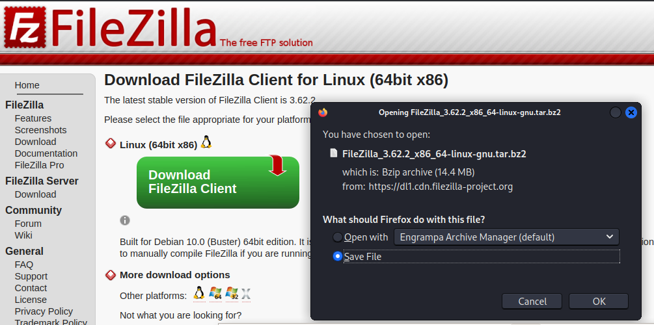

    - Instalar. Executar na anterior consola:
$ cd /home/kali/Downloads #Acceder ao cartafol de Descargas que empregar Firefox por defecto.
$ tar xvfj FileZilla*.tar.bz2 #Descomprimir o arquivo descargado.
$ cd FileZilla*/bin #Acceder áo cartafol onde se atopan os binarios de filezilla.
$ ./filezilla & #Executar o cliente filezilla en segundo plano.
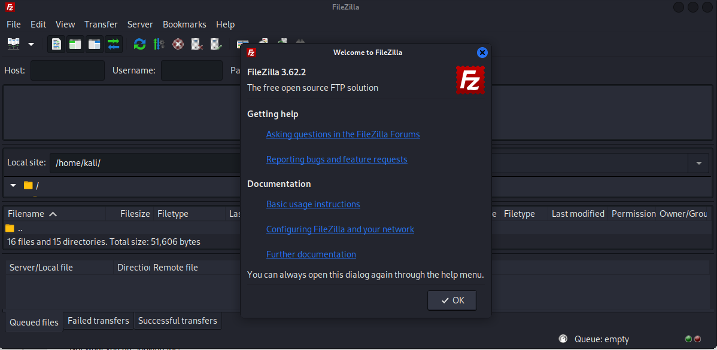

    - Acceder ao servidor SSH:
      - Cubrir os campos como segue:
Host: IP_Portatil ➝ Substituír IP_Portatil polo seu valor (ver táboa
apartado 2b)
Username: kali
Password: kali
Port: 22
      - Premer no botón QuickConnect
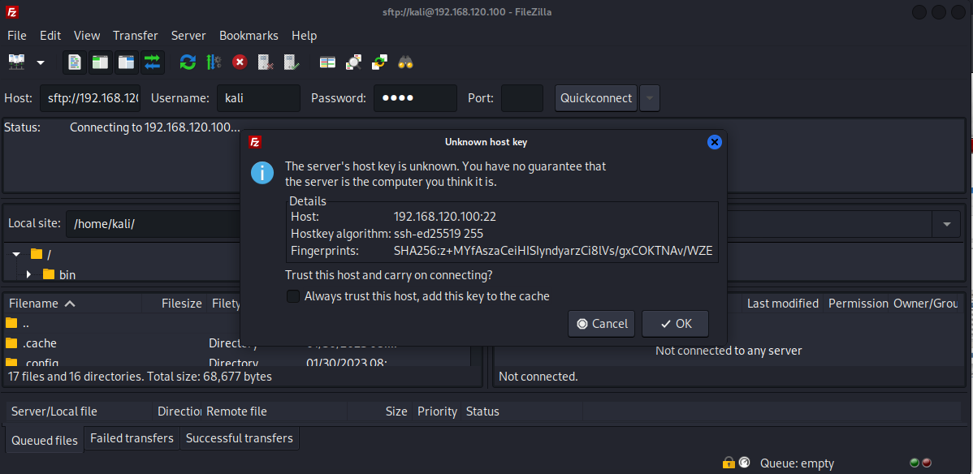
      - Premer OK para permitir o acceso con cifrado.
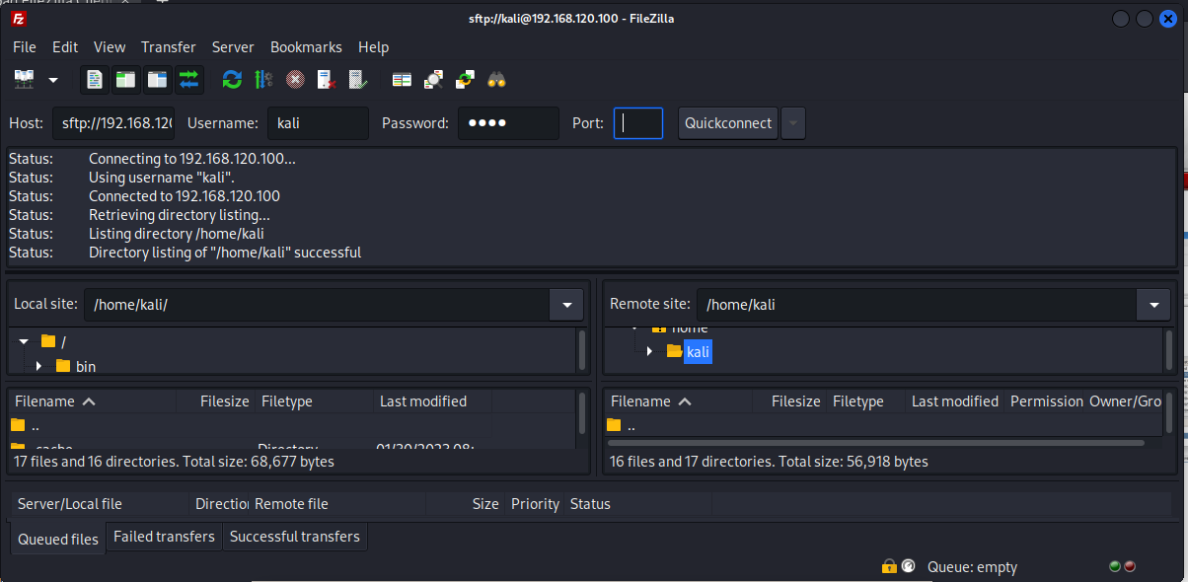

e) FileZilla: O panel esquerdo corresponde ao equipo local (cliente) e o panel dereito corresponde ao servidor ftp conectado:
- Acceder:
A) No panel esquerdo ao directorio local /home/kali
B) No panel dereito ao directorio do servidor /etc
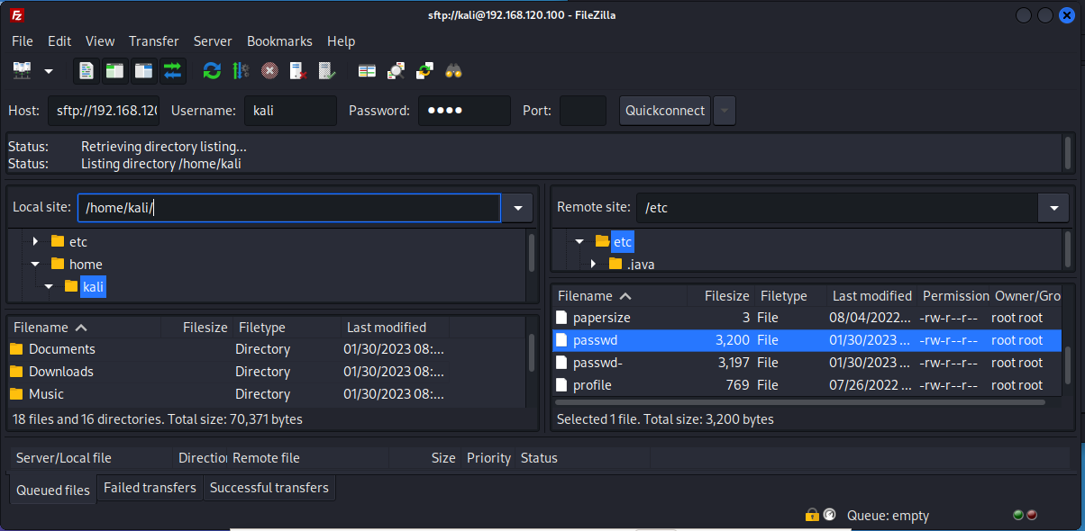
- Descargar o ficheiro passwd ao equipo local ao cartafol /home/kali (panel esquerdo): Premer co botón dereito do rato o ficheiro a descargar e elixir Download
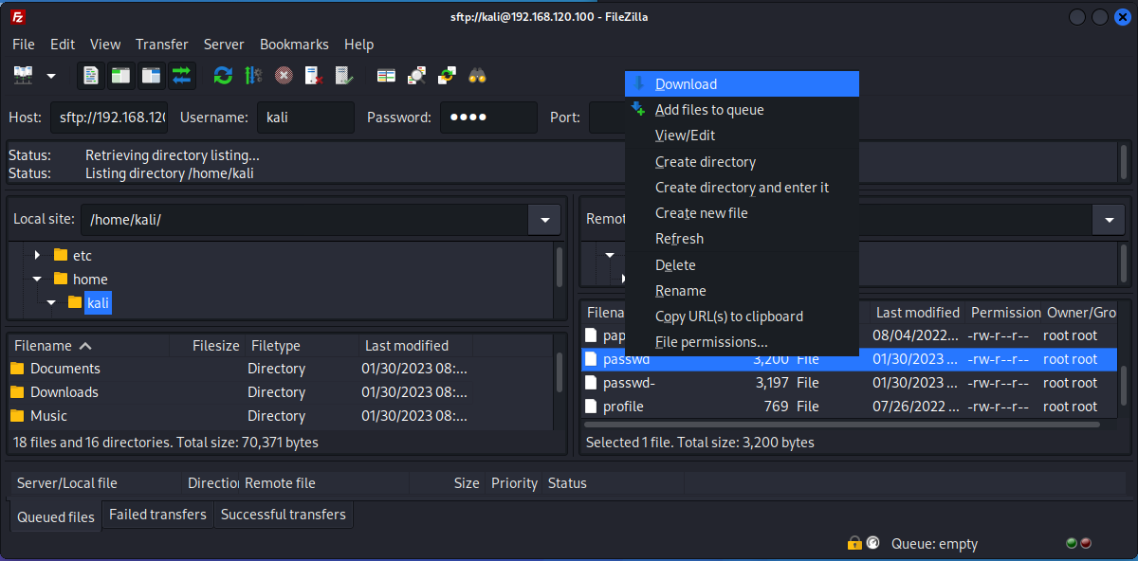
f) Avisar ao docente para revisión. ₃

- Portátil: Cliente sftp [1]. Comando sftp:
  - Abrir outra consola (que imos chamar consola2) e executar:
$ ssh -v -p 22 kali@IP_Portatil #Substituír IP_Portatil polo seu valor (ver táboa apartado 2b). Comprobar se o servidor SSH está activo e podemos conectarnos a el dende IP_Portatil co usuario kali e o seu contrasinal. Se é a primeira ver que nos conectamos o servidor avísanos se estamos de acordo coa autenticación. Respostamos yes e pulsamos Enter. A opción -v (modo verbose) aporta información máis detallada da conexión.
$ exit #Saír da consola remota ssh a que acabamos de acceder, para voltar á consola local do usuario kali.
$ ssh -v IP_Portatil #Substituír IP_Portatil polo seu valor (ver táboa apartado 2b). Equivale ao comando: ssh -v -p 22 kali@IP_Portatil, xa que por defecto se non se indica o cliente ssh intenta a conexión mediante o porto TCP 22 e co usuario co que estamos conectado executando o comando. A opción -v (modo verbose) aporta información máis detallada da conexión.
$ sftp -v -P 22 kali@IP_Portatil #Substituír IP_Portatil polo seu valor (ver táboa apartado 2b). Comprobar se o servidor SSH está activo e podemos conectarnos a el dende IP_Portatil co usuario kali e o seu contrasinal. Se é a primeira ver que nos conectamos o servidor avísanos se estamos de acordo coa autenticación. Respostamos yes e pulsamos Enter. A opción -v (modo verbose) aporta información máis detallada da conexión. O comando sftp permite acceder a unha consola similar ao comando ftp para transferir arquivos. A conexión estáblecida é unha conexión cifrada.
stfp> help #Listar os comandos cos que podemos traballar na conexión sftp establecida.
stfp> ? #Listar os comandos cos que podemos traballar na conexión sftp establecida.
stfp> exit #Saír da consola remota sftp a que acabamos de acceder, para voltar á consola local do usuario kali.
$ sftp -v IP_Portatil #Substituír IP_Portatil polo seu valor (ver táboa apartado 2b). Equivale ao comando: sftp -v -P 22 kali@IP_Portatil, xa que por defecto se non se indica o cliente sftp intenta a conexión mediante o porto TCP 22 e co usuario co que estamos conectado executando o comando. A opción -v (modo verbose) aporta información máis detallada da conexión.
stfp> quit #Saír da consola remota sftp a que acabamos de acceder, para voltar á consola local do usuario kali.
$ sftp IP_Portatil #Substituír IP_Portatil polo seu valor (ver táboa apartado 2b). Equivale ao comando: sftp -v -P 22 kali@IP_Portatil, xa que por defecto se non se indica o cliente sftp intenta a conexión mediante o porto TCP 22 e co usuario co que estamos conectado executando o comando. A opción -v (modo verbose) aporta información máis detallada da conexión.
stfp> bye #Saír da consola remota sftp a que acabamos de acceder, para voltar á consola local do usuario kali.

No caso da distribución Kali xa temos instalado o cliente SSH (ssh, scp, sftp), pero nunha distribución baseada en Debian poderiamos instalalo do seguinte xeito:
# apt update #Actualizar o listado de paquetes dos repositorios (/etc/apt/sources.list, /etc/apt/sources.list.d/)
# apt search ssh #Buscar calquera paquete que coincida co patrón de búsqueda ssh
# apt -y install openssh-client #Instalar o paquete openssh-client, é dicir, instalar o cliente SSH. Co parámetro -y automaticamente asumimos yes a calquera pregunta que ocorra na instalación do paquete.

  - Executar na anterior consola (consola2):
$ sftp IP_Portatil #Substituír IP_Portatil polo seu valor (ver táboa apartado 2b). Comprobar se o servidor SSH está activo e podemos conectarnos a el dende IP_Portatil co usuario kali e o seu contrasinal. Se é a primeira ver que nos conectamos o servidor avísanos se estamos de acordo coa autenticación. Respostamos yes e pulsamos Enter. O comando sftp permite acceder a unha consola similar ao comando ftp para transferir arquivos. A conexión estáblecida é unha conexión cifrada.
sftp> help #Listar os comandos cos que podemos traballar na conexión sftp establecida.
sftp> ls #Listar o contido do servidor SSH, é dicir, listar o cartafol ao que se accede no servidor remoto mediante sftp, neste caso: /home/kali
sftp> ! #Saír temporalmente sen perder a conexión SSH establecida á liña de comandos do sistema operativo. Para voltar á liña de comandos SFTP executar o comando exit na liña de comandos do sistema operativo.
$ echo xerarFicheiro > Documents/fich1.txt #Xerar un novo ficheiro fich1.txt dentro do cartafol /home/kali/Documents.
$ exit #Saír da liña de comandos do sistema operativo para voltar á liña de comandos SFTP da conexión establecida.
sftp> lpwd #Indicar o directorio actual de traballo da máquina local Kali, neste caso: /home/kali
sftp> lcd Documents #Acceder ao cartafol Documents da máquina local Kali, neste caso: /home/kali/Documents
sftp> lpwd #Indicar o directorio actual de traballo da máquina local Kali, neste caso: /home/kali/Documents
sftp> cd Downloads #Acceder no servidor ao directorio /home/kali/Downloads
sftp> pwd #Indicar a ruta actual de traballo no servidor, neste caso estaremos dento do cartafol /home/kali/Downloads
sftp> put fich1.txt #Conseguir subir dende a máquina local ao servidor SSH mediante a consola SFTP o ficheiro fich1.txt
sftp> ls #Listar o cartafol do servidor remoto no cal estamos a traballar, neste caso: /home/kali/Documents/
sftp> lcd /tmp #Acceder a un cartafol da máquina local Kali, neste caso: /tmp
sftp> lpwd #Indicar o directorio actual de traballo da máquina local Kali, neste caso: /tmp
sftp> get fich1.txt #Descargar o ficheiro fich1.txt ao directorio actual de traballo da máquina local Kali, neste caso: /tmp
sftp> quit #Pechar a conexión SSH (sftp) establecida.
$ cat Downloads/fich1.txt #Ver o contido do ficheiro subido mediante sftp
$ cat /tmp/fich1.txt #Ver o contido do ficheiro descargado mediante sftp

  - Avisar ao docente para revisión. ₄

- Hosts alumnado:
  - Crear unha máquina virtual en cada equipo do alumnado coas seguintes características (ver escenario):
    - RAM ≤ 2048MB
    - CPU ≤ 2
    - PAE/NX habilitado
    - Rede: Soamente unha tarxeta activada en modo NAT
    - Sistema operativo instalado: Windows amd64
    - Nome: Practica34-Cliente-SFTP

  - Arrancar a máquina virtual.
  - Cliente ftp FileZilla [10]:
    - Lanzar un navegador, acceder á URL de descarga:
https://filezilla-project.org/download.php?type=client
    - Escoller a opción Filezilla:
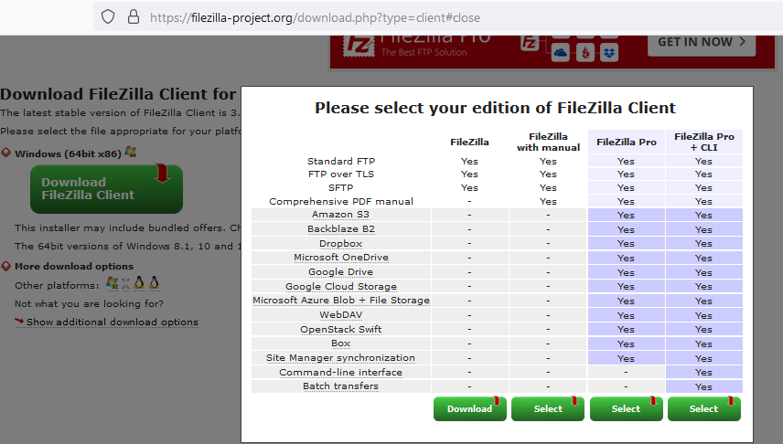
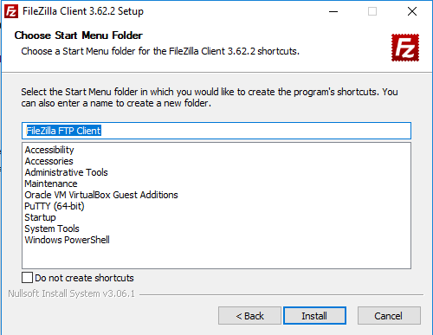
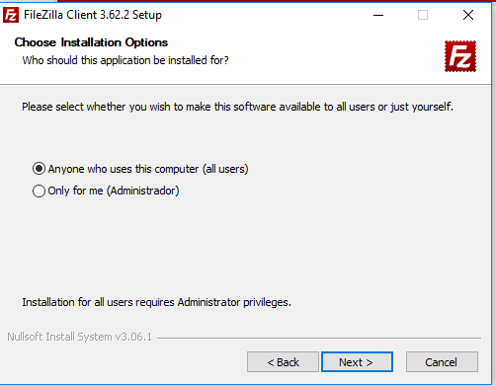
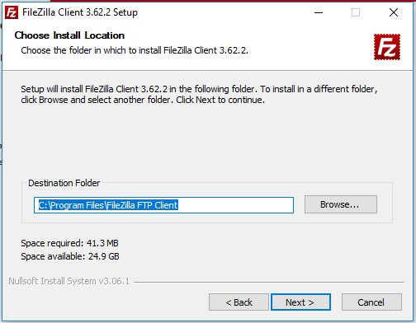
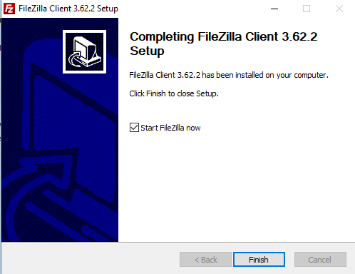

    - Descargar e gardar o arquivo executable para a instalación (FileZilla*.exe)
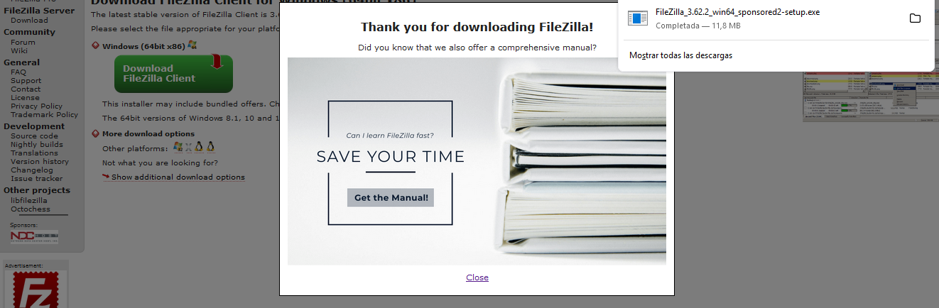
    - Instalar: Premer no executable e seguir o seguinte procedemento descrito:
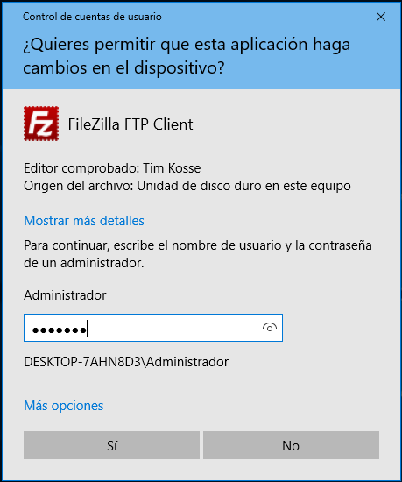
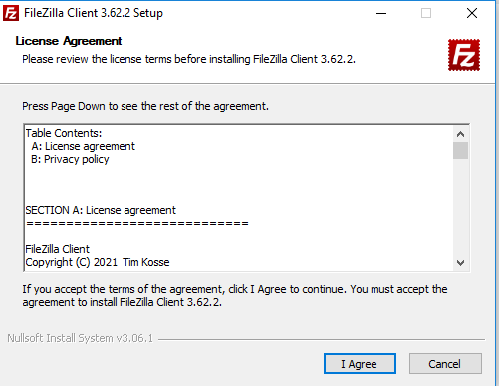

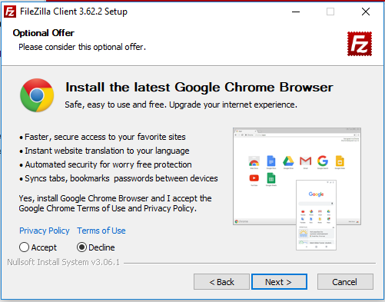
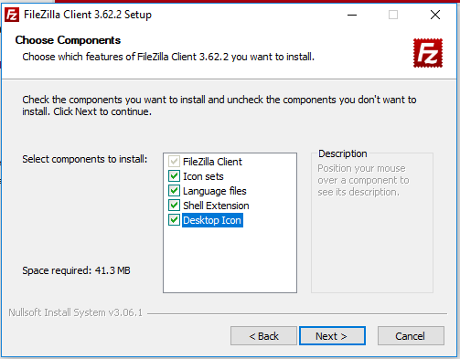

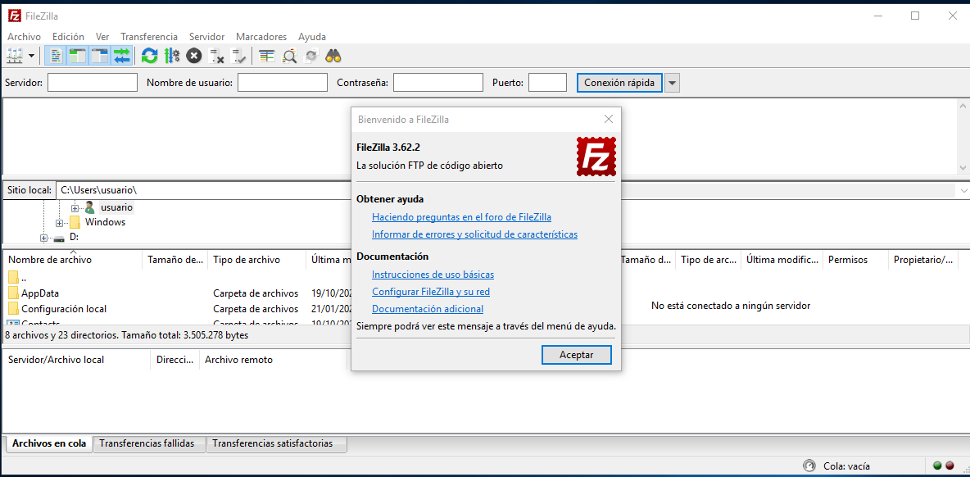

    - Acceder ao servidor SSH:
      - Cubrir os campos como segue:
Host: IP_Portatil ➝ Substituír IP_Portatil polo seu valor (ver táboa
apartado 2b)
Username: kali
Password: kali
Port: 22

      - Premer no botón Conexión rápida
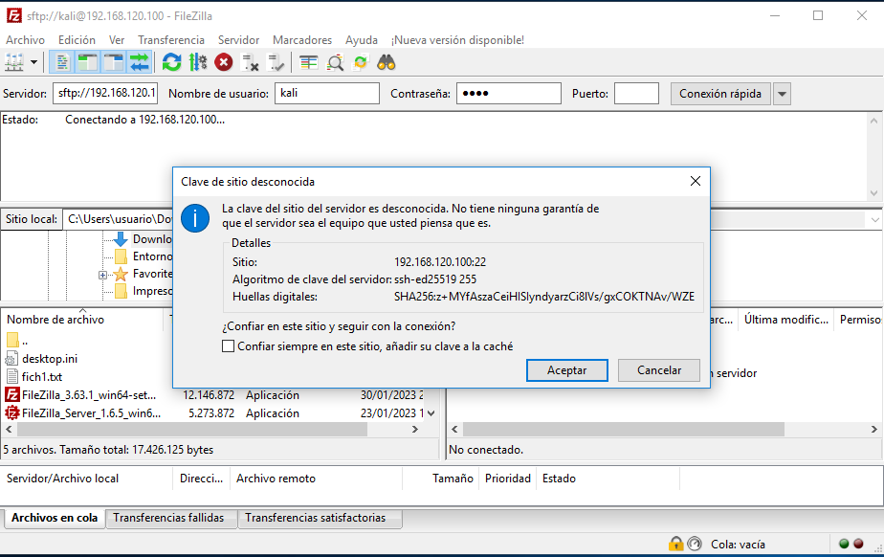

      - Premer OK para permitir o acceso con cifrado.
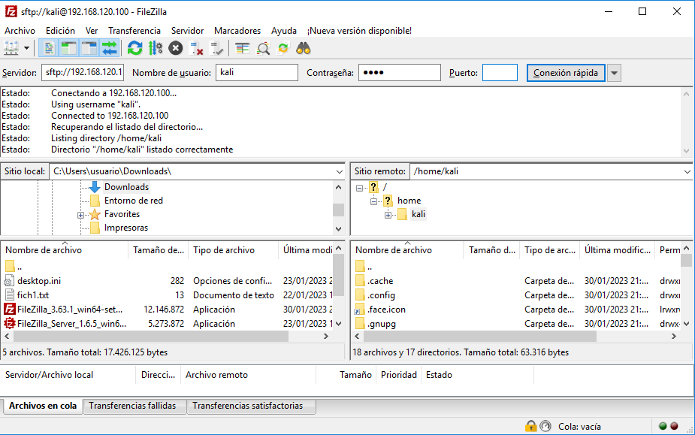
d) FileZilla: O panel esquerdo corresponde ao equipo local (cliente) e o panel dereito corresponde ao servidor ftp conectado:
- Acceder:
A) No panel esquerdo ao directorio local Pictures
B) No panel dereito ao directorio do servidor /etc
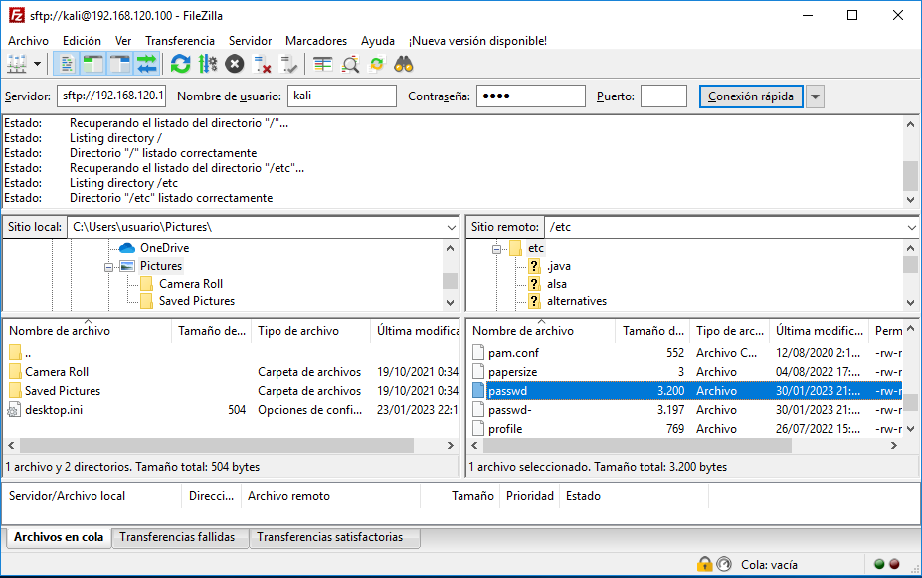

- Descargar o ficheiro /etc/passwd ao equipo local ao cartafol Pictures (panel esquerdo): Premer co botón dereito do rato o ficheiro a descargar e elixir Descargar
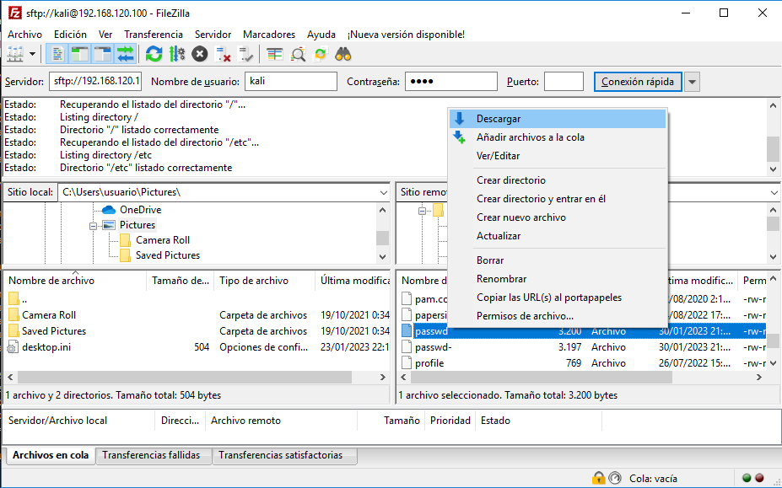
e) Avisar ao docente para revisión. ₅

  - Cliente sftp [1]. Comando sftp:. Executar nunha consola de comandos:

Seguir o descrito en [6], e avisar ao docente, no caso que o sistema operativo Microsoft Windows non teña instalado o cliente sftp.

> sftp IP_Portatil #Substituír IP_Portatil polo seu valor (ver táboa apartado 2b). Comprobar se o servidor SSH está activo e podemos conectarnos a el dende IP_Portatil co usuario kali e o seu contrasinal. Se é a primeira ver que nos conectamos o servidor avísanos se estamos de acordo coa autenticación. Respostamos yes e pulsamos Enter. O comando sftp permite acceder a unha consola similar ao comando ftp para transferir arquivos. A conexión estáblecida é unha conexión cifrada.
sftp> help #Listar os comandos cos que podemos traballar na conexión sftp establecida.
sftp> ls #Listar o contido do servidor SSH, é dicir, listar o cartafol ao que se accede no servidor remoto mediante sftp, neste caso: /home/kali
sftp> ! #Saír temporalmente sen perder a conexión SSH establecida á liña de comandos do sistema operativo. Para voltar á liña de comandos SFTP executar o comando exit na liña de comandos do sistema operativo.
> echo xerarFicheiro > Documents/fich1.txt #Xerar un novo ficheiro fich1.txt dentro do cartafol Documents do usuario que estable a conexión.
> exit #Saír da liña de comandos do sistema operativo para voltar á liña de comandos SFTP da conexión establecida.
sftp> lpwd #Indicar o directorio actual de traballo da máquina local, neste caso C:\users\usuario, sendo usuario o nome do usuario que realizou o establecemento de conexión remota.
sftp> lcd Documents #Acceder ao cartafol Documents da máquina locali, neste caso:
C:\Users\usuario\Documents
sftp> lpwd #Indicar o directorio actual de traballo da máquina local, neste caso:
C:\Users\usuario\\Documents
sftp> cd Downloads #Acceder no servidor ao directorio /home/kali/Downloads
sftp> pwd #Indicar a ruta actual de traballo no servidor, neste caso estaremos dento do cartafol /home/kali/Downloads
sftp> put fich1.txt #Conseguir subir dende a máquina local ao servidor SSH mediante a consola SFTP o ficheiro fich1.txt
sftp> ls #Listar o cartafol do servidor remoto no cal estamos a traballar, neste caso: /home/kali/Documents/
sftp> lcd ../Pictures #Acceder a un cartafol da máquina local Kali, neste caso:
C:\Users\usuario\Pictures

sftp> lpwd #Indicar o directorio actual de traballo da máquina local Kali, neste caso:
C:\Users\usuario\Pictures
sftp> get fich1.txt #Descargar o ficheiro fich1.txt ao directorio actual de traballo da máquina local, neste caso: C:\Users\usuario\Pictures
sftp> quit #Pechar a conexión SSH (sftp) establecida.
> type Pictures\fich1.txt #Ver o contido do ficheiro descargado mediante sftp

  - Avisar ao docente para revisión. ₆

- Razoa e contesta brevemente:
  - Cando se accede por SFTP no punto 5 co usuario do sistema kali, é posible acceder a calquera cartafol do sistema operativo? Pódese acceder a calquera cartafol fóra da casa do usuario /home/kali ou o usuario kali está obrigado a traballar por FTP soamente no seu propio cartafol /home/kali? Isto, é seguro?
  - Crea un novo usuario de sistema no Portátil (Kali Live amd64) coas seguintes características:
Usuario : brais
Password: 654321
Home : /home/kali
Shell : /bin/bash
# useradd -m -d /home/kali -s /bin/bash -p $(mkpasswd 654321) brais
É posible acceder por SFTP con ese usuario? Soamente se accede co cliente FileZilla? Soamente se accede co cliente por liña de comandos sftp? Soamente se accede dende GNU/Linux? Soamente se accede dende Microsoft Windows? Se é o caso, a que ruta se accede? Se é o caso, a comunicación é cifrada?
  - Avisar ao docente para a entrega e revisión da práctica. ₇

Revisión:
₁ 2 3 4 5 6 7

